Примерная матрица
для проведения занятия по программе «Я. МОЯ СЕМЬЯ. МОЯ РОДИНА»
7 класс
Тема: Национальный поисковый проект «Беларусь помнит. Помним каждого»
Время проведения: апрель
Целевая установка:
воспитывать у учащихся гордость за героическое прошлое белорусского народа, чувство благодарности к тем, кто внес вклад в победу над врагом, чувство уважения к ветеранам Великой Отечественной войны;
формировать понимание ценности мира, необходимости сохранения исторической памяти о Великой Отечественной войне.
Методическая установка:
Предложенная матрица занятия является примерной, при ее реализации необходимо учитывать особенности класса, традиции учреждения образования, наличие краеведческого материала.
В качестве гостей можно пригласить представителей ОО «БРПО», участников поискового проекта «Беларусь помнит. Помним каждого», членов поисковых отрядов, руководителей и учащихся объединений по интересам соответствующего профиля и направления деятельности.
В помещении, в котором проводится занятие, может быть организована выставка рисунков, плакатов, открыток и иных творческих работ учащихся, посвященных победе советского народа в Великой Отечественной войне.
Материалы для подготовки занятия:
Беларусь помнит. Помним каждого [Электронный ресурс] // Национальный поисковый проект издательского дома «Беларусь сегодня» и ОО «Белорусская республиканская пионерская организация»: [сайт]. – URL: https://xn--80abmnnhhgijlrg1k.xn--90ais/ (дата обращения: 20.03.2026);
Видеоролики победителей II Республиканского конкурса «Открываем Беларусь» https://adu.by/ru/component/content/article/respublikanskij-konkurs-otkryvaem-belarus.html?catid=787&Itemid=101

Структурный компонент занятия | Содержательный компонент занятия
Вводный этап | Вступительное слово педагога. 9 мая является великим праздником для всех белорусов. Более 80-лет мы празднуем Победу нашего народа в Великой Отечественной войне. Война принесла огромные потери и стала испытанием для всего советского народа, оставила глубокие шрамы на нашей земле. Сегодня мы с вами поговорим о том, почему важно и нужно сохранять память о событиях Великой Отечественной войны и что мы можем для этого сделать.  С опорой на имеющиеся у учащихся знания, педагог организует беседу про важность сохранения исторической памяти о событиях Великой Отечественной войны. Важным является организовать обсуждение и высказывание учащимися собственных суждений о героизме советского народа и значении вклада каждого в Великую Победу.
Основной этап | При проведении основного этапа занятия рекомендуется использовать материалы приложения, презентацию.  Основной этап необходимо строить учитывая особенности и уровень подготовки класса то этой теме, традиции учреждения образования. Обязательным является использование местного краеведческого материала.  Примерные вопросы для обсуждения с учащимися:  - Почему, по Вашему мнению, важно помнить о событиях Великой Отечественной войны?  - Что для Вас значит слово «герой»? Назовите известные вам имена героев Великой Отечественной войны. Что вы знаете об их подвигах?  - Что Вам известно о защитниках нашего населенного пункта (района, области)?  - Есть ли у вас родственники - ветераны Великой Отечественной войны? Что вы знаете о событиях военных лет и сражениях, в которых они участвовали?  - Как можно сохранить память о Великой Отечественной войне? Что для этого нужно делать? (памятники, музеи, книги, проекты и др.).  - Что, по вашему мнению нужно делать, чтобы дети и молодежь больше интересовались и знали историю своей страны и ее героев?  Педагог предлагает учащимся просмотр ролика «Беларусь помнит» https://www.youtube.com/watch?v=U9MfqgOKuC0 и обсуждение участия в проекте.  Приглашенные гости информируют учащихся о возможностях проекта и участии в нем, рассказывают о своей деятельности.  Необходимо акцентировать внимание учащихся на расследовании Генпрокуратурой Республики Беларусь уголовного дела о геноциде белорусского народа в годы Великой Отечественной войны, напоминая о том, что открываются новые трагические страницы истории, вскрываются факты, находят новые захоронения и цифры жертв меняются.  В рамках занятия рекомендуется также организовать просмотр видеороликов победителей II республиканского конкурса «Открываем Беларусь».
Заключительный  этап | Подводя итоги занятия, педагог отмечает, что помнить о Великой Отечественной войне — это значит заботиться о будущем, ценить мир и уважать тех, кто сражался за нашу свободу. Каждый из нас может внести свой вклад в сохранение этой памяти, посещая музеи и мемориалы, изучая историю военных лет своего края и биографии ветеранов и свидетелей военных событий, рассказывая о войне и ее героях своим близким и друзьям.  Обсуждение вопроса: Как вы понимаете значение выражения «Оберегая прошлое, мы думаем о будущем»?  Педагог предлагает учащимся:  изучить в свободное от учебы время сайт проекта и принять участие в национальном поисковом проекте «Беларусь помнит. Помним каждого»;  запланировать посещение музеев (музейных экспозиций) своего региона, посвященных событиям Великой Отечественной войны;  организовать уборку (приведение в порядок) захоронений погибших в годы Великой Отечественной войны.

Приложение
Великая Отечественная война коснулась многих белорусских семей. Почти у каждого есть родственники, принимавшие участие в боях за Родину, пережившие оккупацию, участвовавшие в сопротивлении. С той военной поры и до сегодняшних дней до нас доходят истории о жизни людей в годы войны, о подвигах дедов и прадедов, судьбах детей войны. О войне пишутся статьи и книги, снимаются документальные и художественные фильмы. Но чем больше времени проходит с окончания войны, тем меньше люди помнят о тяжелых испытаниях, которые выпали на долю наших дедов и прадедов. Ветеранов, которые могли бы рассказать о событиях Великой Отечественной войны, с каждым годом становится все меньше. Имена забываются, память о войне тускнеет.
Но мы обязаны сохранить память о Великой Отечественной войне и ее героях. Это важно по многим причинам.
- Сохранение исторической памяти. Великая Отечественная война — это часть нашей истории. В ней участвовали миллионы людей. Помнить о ней — значит помнить о тех, кто сражался за нашу страну, защищал наши дома и семьи. Это важно – знать, как наши предки боролись за свободу.
- Уважение к героям. Многие люди стали героями во время войны. Они проявили невероятную смелость и стойкость. Помнить о них — значит уважать и признавать их подвиги и жертвы. Мы должны рассказывать об этих героях, чтобы новые поколения знали о тех, кто отстоял независимость нашей Родины.
- Единство, гордость и патриотизм. Великая Отечественная война объединила людей разных национальностей, профессий и возрастов. Победа в Великой Отечественной войне — это пример (урок) того, как вместе можно преодолеть трудности и тяжелые испытания. Помнить об этом важно для формирования чувства национального единства, патриотизма и гордости за свою страну.
- Сохранение мира. Помня о войне, мы понимаем, как важно сохранять мир. Война приносит страдания и разрушения. Мы должны делать все возможное, чтобы такие события не повторялись, и стремиться к миру и согласию.
- Семейные истории. У многих из нас есть родственники, которые пережили войну или участвовали в ней. Их истории могут быть очень интересными и поучительными. Это помогает нам лучше понять, что пережили наши предки, сохранять преемственность между поколениями.
Общественное объединение «Белорусская республиканская пионерская организация» совместно с Учреждением Администрации Президента Республики Беларусь «Издательский дом «Беларусь сегодня» в 2023 году начали реализацию национального поискового проекта «Беларусь помнит. Помним каждого», который посвящен родным, близким и односельчанам, принявшим участие в Великой Отечественной войне 1941-1945 годов.
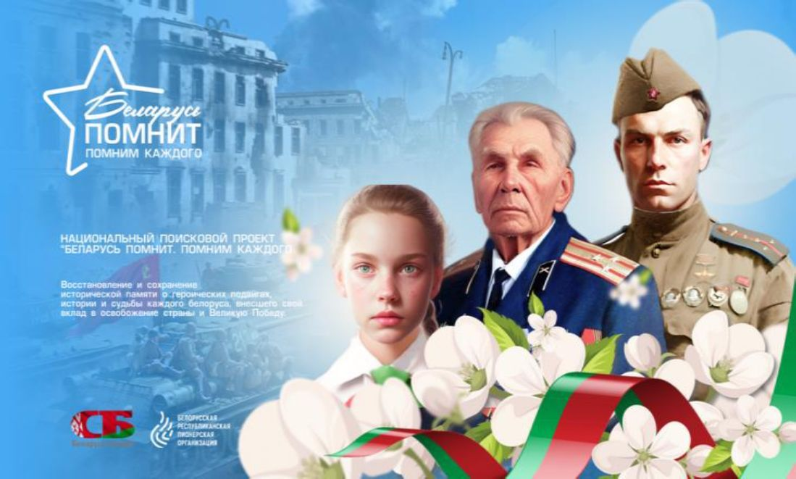
Основная цель проекта - сохранение исторической памяти о героических подвигах, истории и судьбе каждого белоруса, внесшего свой вклад в освобождение страны и Великую Победу.
Для реализации проекта в учреждениях общего среднего образования созданы пионерские поисково-исследовательские отряды, ведущие свою работу по направлениям:
проведение анкетирования среди учащихся своего учреждения образования и жителей населенного пункта о возможности сбора информации о героях и событиях Великой Отечественной войны;
обработка собранных данных и создание карты поисковой работы;
сбор информации (встречи с ныне живущими ветеранами и родственниками тех, кто уже умер, запись воспоминаний), работа в архивах;
анализ собранных материалов, оформление их (фотографии, текстовая информация).
В ходе реализации этого проекта летом 2023 годы был создан информационный ресурс - национальный поисковый интернет-портал «Беларусь помнит. Помним каждого» (доступен по адресу: https://xn--80abmnnhhgijlrg1k.xn--90ais/ ). Здесь собрана информация о жизни, подвигах, наградах, местах захоронений, документы о награждениях, прохождении службы наших прадедов - воинов Великой Отечественной войны.
Посетители ресурса могут узнать о подвигах или судьбе своих предков, погибших на фронтах Великой Отечественной войны, найти исторические документы и составить личный семейный архив. Ресурс постоянно пополняется новыми сведениями о воинах и героях Великой Отечественной войны.
Запущено мобильное приложение «Беларусь помнит. Помним каждого». Это приложение позволяет участникам пионерских поисковых отрядов оперативно вносить собранную ими информацию:
- создавать карточку ветерана;
- заполнять анкетные данные;
- указывать награды и места службы;
- записывать воспоминания ветеранов или их родственников;
- делать фотографии и снимать видео;
- отправлять информацию в общую базу данных.

